**Documentation**

**Technique**

ligne horizontale

**Configuration du routeur wifi**

ligne horizontale

# 

**21/04/2025**

**Gabriel PFISTER, Quentin PARC**

**Sommaire**

ligne horizontale

**Contexte 2**

**Mise en place 2**

Modification IP PC Labo et du routeur 3

Accéder à l'interface de gestion 3

**Configuration du routeur WiFi 4**

# Contexte



Un **routeur Wi-Fi** est un élément clé d’un réseau domestique ou professionnel, permettant de connecter plusieurs appareils à Internet via une connexion sans fil. Une configuration optimale améliore la **sécurité, la stabilité et les performances** du réseau.

# **Mise en place**

Utilisation d’un routeur WAN connecté en Ethernet au PC Labo A

Réinitialiser le routeur :

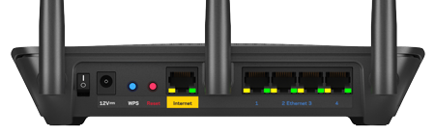

Exemple d’un routeur WiFi

* Avec un trombone, maintenir le bouton de reset (Réinitialisation) pendant 10 secondes.
* Vérifier que le voyant d’alimentation clignote en appuyant sur le bouton de reset.
* Si le voyant clignote, le routeur a correctement fait la réinitialisation.
* Débranchez le routeur de la prise d'alimentation pendant 30 secondes. Rebranchez-le et attendre que le voyant d'alimentation devienne solide.

## Modification IP PC Labo et du routeur

Modifier l’IP du PC Labo pour que le routeur et le PC soient dans le même réseau.

192.168.1.1 → relie le routeur en local sur le PC

192.168.1.X → IP du PC

## Accéder à l'interface de gestion

## 

Ouvrir un navigateur web et entrer l’adresse **192.168.1.1** (l’adresse IP du routeur).

Se connecter avec les identifiants (par défaut : **admin / admin**).

Au sein du siège de GSB, on souhaite installer un réseau sans fil relié au LAN du

bureau. Le cahier des charges de ce projet comporte les éléments suivants :

➢ Le routeur WiFi est un Cisco WRT54.

➢ Le SSID doit être SSID-BINOME-1.

➢ Son adresse d’administration coté LAN est 192.X.10.11 et cette interface

(internet) est par conséquent rattachée au VLAN 10 (équipement réseau).

➢ Le routeur Cisco est le serveur DHCP des clients WiFi associés, et la plage

d’adresse fournie est 192.1.100.1→ 192.1.100.10.

➢ Son adresse d’administration coté WLAN (et par conséquent la passerelle des

clients WiFi) est 192.1.100.254.

➢ Dans un premier temps, la sécurisation de cette liaison sans fil se fera par WPA2.

Le câble doit être branché sur le port WAN 1 du routeur WiFi.

Une fois ces modifications effectuées, brancher sur le switch ( *port 13* ici ) le routeur WiFi afin de pouvoir s’y connecter à distance.

# Configuration du routeur WiFi

ligne horizontale

Dans le navigateur web, se connecter au routeur WiFi.

Capture d’écran pour la configuration du routeur WiFi sur le navigateur web.

Page **Setup** → Basic Setup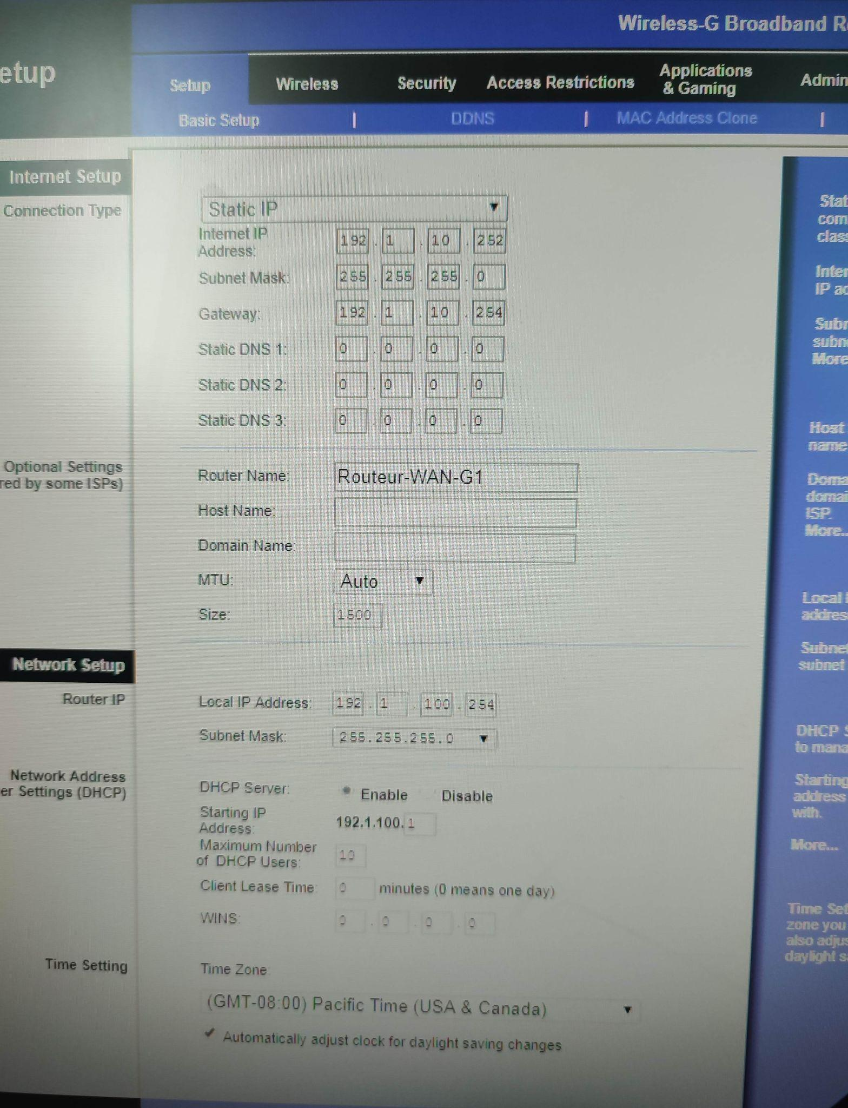

Page **Status** → Router

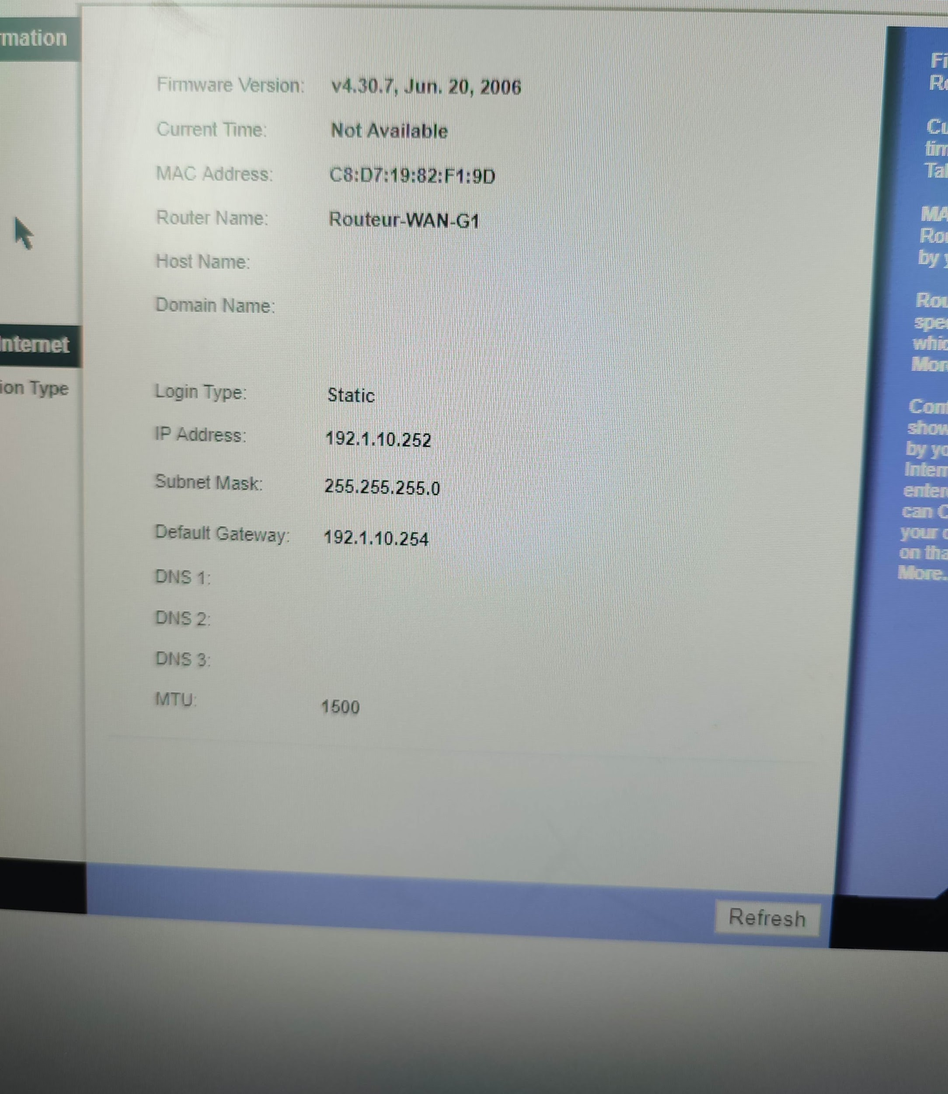

Page **Administration** → Management

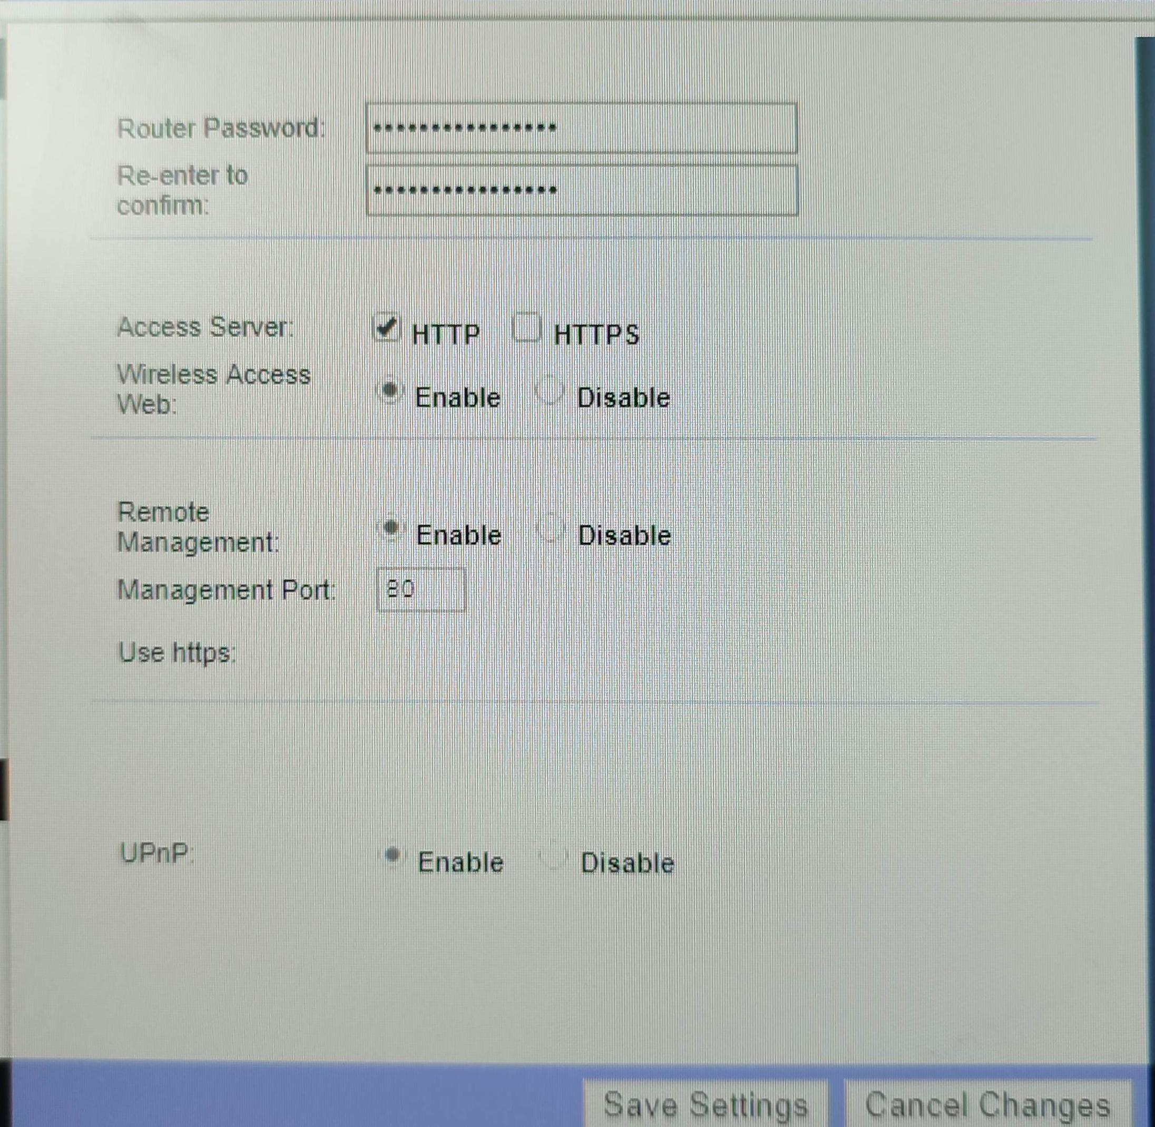

Page **Wireless** → Basic Wireless Settings

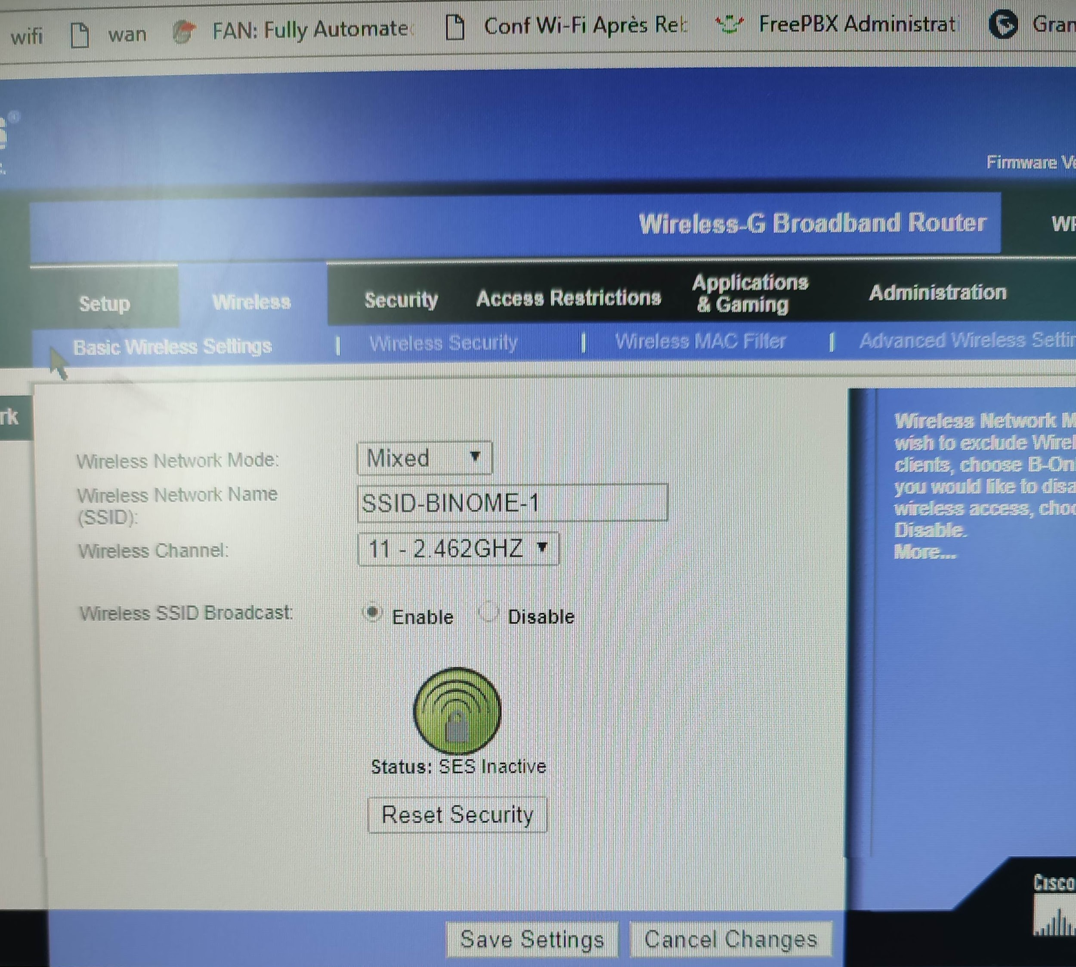

Page **Wireless** → Wireless Security

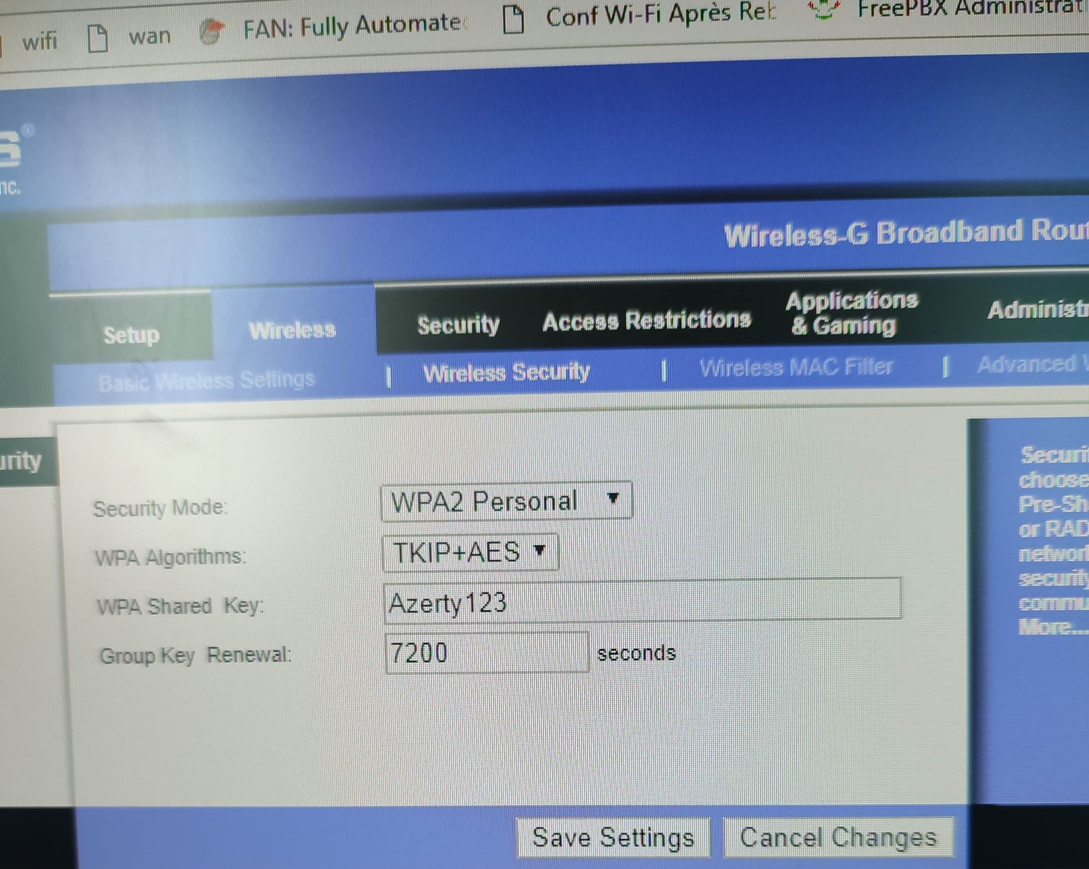

**Problème possible**

Si le routeur ne se connecte pas à distance :

Vérifier si le port brancher du switch au routeur WiFi est bien dans le VLAN associé, ici le VLAN 10 :

Sur le Switch

| en conf t interface FastEthernet0/13 switchport mode access switchport access vlan 10  end write memory |
| --- |

Problème au niveau du status → routeur dans 192.1.10.11 ( IP Routeur WiFi )

L’IP du PC doit être dans le réseau du routeur WiFi pour pouvoir se connecter.

